Rhizosphäre, UE +VO 5 Stunden, 7 ECTS-Punkte
Gert Bachmann, Franz Hadacek, Karoline Uteseny
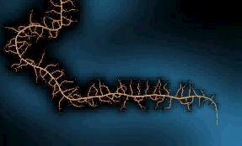
Lehrziele
Die Übung vermittelt systemökologische Kenntnisse über Schlüsselorganismen und deren Aktivitäten im stark durchwurzelten Bodenbereich. Dabei werden chemisch-analytische Techniken der Bodenökologie (Metabolic Profiling, Bioactivity Monitoring) sowie die statistische Aufbereitung der Resultate vermittelt und praktisch erarbeitet.
Was wird untersucht?
Die Rhizosphäre ist das Mikrohabitat im Wurzelraum. Im Fokus der Übung sind Schleime in ihrer Funktion als Matrix der Interaktion zwischen den Organismen. Sie sind an den Wurzelspitzen und im wurzelnahen Bereich lokalisiert und beinhalten niedermolekulare organische Verbindungen in verschiedenen Stadien der Polymerisation. Weiters binden sie Wasser und Ionen und bilden somit auch die Matrix für enzymatische Aktivitäten. Wir werden in den Böden unter verschiedenen Pflanzen mit diversen Extraktionsmethoden, biochemischen Messungen und eventuell elektro-chemischen Analysen eine Charakterisierung der Wurzelschleime und ihrer Bewohner durchführen.
Modellsysteme
Solanum lycopersicum
(C3 Pflanze, Allelopathie, schwachlichtresistent)
Saccharum officinarum
(C4-Gras, mehrjährig, N-autonom)
Zea mais
(C4-Gras, einjährig)

Collembolen
Ein weiteres Ziel des Praktikums ist die Untersuchung euedaphischer Collembolen in- und außerhalb der Rhizosphäre der Untersuchungspflanzen. Neben der Erhebung der Individuendichte werden die Arten und ihre ökologische Relevanz in diesen Bereichen ermittelt. Ein Schwerpunkt wird dabei auf Wechselwirkungen zwischen den abiotischen und biotischen Bodenfaktoren gelegt.
Wurzelexudate
Von allen Pflanzen sollen Wurzelexudate gewonnen werden. Die gewonnenen Exudate werden in eine wasserlösliche (hydrophile) und wasserunlösliche (lipophile) Fraktion aufgetrennt. In ersterer sollen Zucker, organische Säuren sowie Aminosäuren analysiert werden, in zweiterer Sekundärmetabolite. Die hydrophilen Wurzelschleimkomponenten liegen in erster Linie als Polymere vor und müssen daher hydrolisiert werden. Ziel der Analysen ist, die Qualität und Quantität der exudierten Kohlenstoffverbindungen in Bezug zu den anderen im Praktikum erhobenen Parametern zu stellen.
Bodenatmung
Als Maß der aeroben metabolischen Bioaktivität wird die Bodenatmung aller Blumentöpfe mittels Infrarotgasanalyse (IRGA) bestimmt, und zwar ohne Zusatz (Grundatmung, Basalrespiration: BR) als auch mit Substratzusatz (SIR).
BIOLOG
Die Voranpassung der mikrobiellen Populationen der Böden hinsichtlich ihrer Substratpräferenz wird mittels einer modifizierten Dehydrogenaseaktivitätsuntersuchung bei Zusatz niedermolekularer Substrate in Mikrotiterplatten untersucht.
Urease/Deaminase
Die Remineralisierung von Stickstoff wird in Böden zu einem substanziellen Teil von Deaminasen wahrgenommen, welche Ammoniumreste von anderen organischen Molekülen wie Harnstoff oder Aminosäuren abspalten. Die Harnstoffdeaminierung gestattet Rückschlüsse auf die Bioaktivität der Mesofauna im Boden.

PH-Wert / Redoxpotential / Leitfähigkeit
Als zentrale begrenzender abiotischer Faktoren im Boden werden der pH Wert, der RP Wert und die Leitfähigkeit sowohl direkt in den Exudatansätzen als auch im Boden (Wasserextrakt (aktuell) als auch nach Zusatz von CaCl₂ (potenziell)) untersucht. Die Differenz der beiden pH- Werte des Bodens ergibt die aktuelle Kationenaustauschkapazität, auch aktuell verfügbare Nährstoffhaltekapazität genannt.

Programm 2012 (11.6.-22.6.)
 | Datum | Tagesziele:
Mo | 11.06.12 | Probenvorbereitung
Di | 12.06.12 | Exudatfraktionierung
Mi | 13.06.12 | Exudatfraktionierung, BIOLOG, Bodenatmung (IRGA)
Do | 14.06.12 | pH, Probenvorbereitung Chromatographie, Bodenatmung
Fr | 15.06.12 | Zoologie1
Mo | 18.06.12 | Zoologie 2, BIOLOG
Di | 19.06.12 | Urease, C-Analyse
Mi | 20.06.12 | Nacharbeiten, Auswertung
Do | 21.06.12 | Nacharbeiten Ausrechnung, Auswertung
Fr | 22.06.12 | Protokollbesprechung
nn
Messparameter und Probenvorbereitung
Analyt/Parameter | Probe | Probenvorbereitung | Analyse
Primärmetabolite | Wurzelexudat | Wurzelwaschung | GC-MS
Sekundärmetabolite | Wurzelexudat | Wurzelwaschung | HPLC-UV
Massenspektroskopie | Wurzelexudat | Wurzelwasschung | Orbitrap MS
PH-Wert, Redox Potential, Konduktivität | Exudatextrakt, Rhizosphärenerde | Wasserextr., CaCl2 | Elektrochemie
BIOLOG | Rhizosphärenerde | Ringer-Extrakt | Mikrotiterplatte, Photometer
Bodenatmung (BR,SIR) | Rhizosphärenerde | Frischboden 2mm | IRGA
Deaminase/Urease | Rhizosphärenerde | Frischboden 2mm | Photometer
C | Rhizosphärenerde | Trockenboden 2mm | C-Analysator

Probenvorbereitung
Es werden jeweils 3 Wiederholungen/Probe angefertigt.
Biomasse
Die Frischmassen werden gewogen (Sproß, Boden incl. Wurzeln). Von den Blättern wird ein Aliquot (5 -10g FM) im Trockenschrank in Papiersäckchen getrocknet und rückgewogen (Tara der Säckchen vorher und nachher erfassen). Ein Aliquot der Böden (5g) wird zur TM Bestimmung in Aluschälchen eingesetzt. Der Rest der Böden wird aufgehoben (gesiebt in Säckchen -siehe unten), in Stechzylindern für die Zoologie!
Wurzelexudatgewinnung
Je nach Größe werden 3-5 Pflanzen sorgfältig von der Erde befreit und die Wurzeln gründlich mit Leitungswasser gewaschen. Die Pflanzen werden dann für 6 Stunden in eine Pufferlösung (Acetatpuffer, pH=5,5) bzw in Aqua dest. gestellt (in einem Glasgefäß). Die Exudatlösung wird dann abfiltriert und bis zur weiteren Aufarbeitung tiefgefroren.
Siebung und Lagerung der Böden
Mischproben werden mit einem Bodensieb zuerst grob (5 mm) und danach bei Bedarf fein (2 mm) gesiebt. Nach dem Sieben werden verbliebene Wurzelstücke entfernt, die Böden in Plastiksäcke abgefüllt und bei 4°C im Kühlraum gelagert. Sollte zwischen der Aufsammlung der Böden und den Analysen mehr als 4 Wochen vergehen, ist es notwendig die Böden tief zu frieren. In diesem Fall sollten die Böden mindestens 48 Stunden vor der Probennahme bei 4°C aufgetaut werden.
Bodenextrakt für pH/RP/Conductivity Messung
Etwa 3 g gesiebter, luftgetrockneter oder naturfeuchter Boden wird in Scintillationsgefäßen mit jeweils 15 mL Aqua dest. Bzw. 15 mL 0,1 N CaCl₂ versetzt und geschüttelt , dann 12 h bei 4°C inkubiert. Diese Extrakte werden direkt für die elektrochemischen Messung eingesetzt.
RINGER-Extrakt für BIOLOG
1 g Boden wird in 10 mL Ringerlösung (2,25 g NaCl, 0,105 g KCl, 0,12 g CaCl₂, 0,05 NaHCO₃ pro 1 L Aqua dest) geschüttelt und 1 min bei 500 U/min zentrifugiert.

Chromatographische Analyse der Wurzelexudate
Fraktionierung in eine lipohile und hydrophile Fraktion
Die Fraktionierung der Wurzelexudate wird in Glassäulen mit in MQ Wasser aufgeschlämmten Amberlit XAD 1180 durchgeführt. Das Exudat diffundiert durch die stationäre Phase der Säule. Dabei absorbieren lipophile Analyten an der stationären Phase, die hydrophilen Analyten bleiben in Lösung. Die Säulen werden noch mit einer kleinen Menge MQ Wasser gewaschen und dann werden die lipohilen Bestandteile mit absolutem Ethanol eluiert (ca. 50 mL).

Probenvorbereitung der hydrophilen Analyten (GC-MS)
Die gefriergetrocknete Wasserphase (ca. 10 mg) wird in Autosampler Vials transferiert (notfalls in Methanol gelöst und am Speedvac getrocknet). Die hydrophilen Wurzelschleimkomponenten liegen zum größten Teil als Polymere vor und müssen daher mit 100 µL 10%-iger Salzsäure hydrolysiert werden. Die Hydrolyse erfolgt 1 h bei Raumtemperatur. Danach wird am Speedvac über Nacht getrocknet. Die getrockneten Proben werden 50 µL Hydroxylaminlösung überschichtet und 1 h bei 70°C temperiert. Dann wird mit 50 µL MSTFA (N-Methyl-N-trimethylsilyltrifluoroacetamid) in Trimethylsilylester derivatisiert. Die 100 µL werden in spezielle Mikroeinsätze transferiert. Die Analyse erfolgt mittels Gaschromatographie-Massenspektroskopie.

Probenvorbereitung der lipophilen Analyten
Die Ethanolphase wird am Rotavapor eingeengt und in Autosampler Vials transferiert. Diese werden am SpeedVac getrocknet und adäquat (10 mg/mL) in Methanol:Wasser:Essigsäure (1:1:0,01, v/v/v) gelöst. Die Analyse erfolgt mittels Flüssigchromatographie-UV-Spektroskopie.
Chemikalien
Ethanol absolut
Hydroxylamin (20 mg/mL in Pyridin)
MSTFA (N-Methyl-N-trimethylsilyltrifluoroacetamid)
30% HCl
30% KOH
Methanol
Essigsäure
MQ (MilliQ) Wasser
Amberlit XAD1180

pH-Wert
Der pH-Wert (negativer Logarithmus der H+-Konzentration) ist ein Maß für die Menge der frei in Lösung vorliegenden Protonen. Man spricht beim pH-Wert (in Wasser) auch von der aktuellen Azidität. Zur Erfassung der potentiellen Azidität hingegen wird ein Extrakt mit CaCl2 versetzt, um auch solche Protonen zu erfassen, die bei physiologischen pH-Werten nicht in dissoziierter Form vorliegen, bei Böden werden die Proben anstatt mit Wasser mit 0,1 N CaCl₂ extrahiert. Die Differenz dieser Werte wird als restliche KAK (Kationenaustauschkapazität) bzw. aktuelle Nährstoffhaltekapazität bezeichnet.
Durchführung
Siehe Vorbereitung: 3 g Boden FM Scintillationsgefäßen 15 mL., A.d. Oder CaCl2 0,1 N.
Der pH Wert wird direkt mit den Elektroden vermessen- i.e. die Werte nach exakt 10 Sekunden notiert. Bodenextrakte sollten über Nacht abstehen, da aufgeschlämmtes Sediment die pH-Messung empfindlich beeinflussen kann.
Chemikalien
0,1 N CaCl₂

BIOLOG
Eine modifizierte Dehydrogenasereaktion mit TTC (Triphenyltetrazoliumchlorid) als Substrat wird benutzt, um eine Mikroorganismensuspension auf potentielle Nutzung von niedermolekularen organischen Substraten zu überprüfen. Der Test wird in Mikrotiterplatten durchgeführt, die bereits Chemikalien für den DHA Test sowie Spuren- und Nährelemente enthält. Der Extrakt und die C-Quellen (niedermolekularen Substrate) werden in die Plattenvertiefungen pipettiert und die Farbentwicklung von TTC zu TPF (Triphenylformazan) im Photometer in gleichbleibenden Intervallen(6-12) Stunden nachgemessen.
Durchführung
Der Extrakt wird mit Ringerlösung 100-fach verdünnt, 100 µl des verdünnten Extraktes werden gemeinsam mit 60 µl Substratlösung in die Vertiefungen der Mikroplatte pipettiert. Dabei sollen die Platten so oft als möglich mit dem Deckel gegen Kontamination geschützt werden. Im Vorfeld muß ein Plattenlayout entworfen, dass als Dokumentation zum Versuch beigelegt werden muss. Die Platten werden bei 25°C inkubiert und sofort sowie alle 12 Stunden bei 542 nm im Mikrotiterplatterleser vermessen. Leerwerte zur Kontrolle von Kontaminationen: 160µL Aqua dest., 160µl Ringerlösung, Substrat in Aqua destr.
Chemikalien
Substrate (0,5ww% Lösung in Aqua dest.):
Asparagin, Serin, Malat, Citrat, Glukose, Saccharose, Galaktose, Zimtsäure/Malat (10:1)
Infrarot-Gasanalysator IRGA -
basale und substratinduzierte Bodenatmung (BR und SIR)
Heterogene Gase absorbieren Infrarotstrahlung, wobei die absorbierte Energie im betroffenem Molekül Schwingungen in allen Raumrichtungen bewirkt. Für die betroffenen Moleküle bedeutet dies eine Temperaturerhöhung. In einem geschlossenen Gefäß wird dadurch eine Druckzunahme bewirkt (Gasgesetz von Gay-Lussac). Beim URAS (deutsch: URAS, Ultra-Rot-Absorptionsschreiber) werden ein CO₂- freies Referenzgas und zu messende Gase gleichzeitig einer bestimmten Intensität Infrarotstrahlung ausgesetzt. Je nach Konzentration der Gase wird unterschiedlich viel Infrarotlicht absorbiert. Die nicht absorbierte Rest- Infrarotstrahlung gelangt in einen Detektor. Dieser besteht aus einer abgeschlossenen CO₂-gefüllten Kammer, welche durch eine Membran zweigeteilt ist. Durch diese Konstruktion treten Druckunterschiede auf, welche elektronisch ausgewertet und in ppm CO₂ angezeigt werden. Auf diese Weise wird die CO₂ Entwicklung in Böden als sogenannte basale, aerobe Bodenrespiration (BR) erfasst. Diese kann als Maß für die lebende mikrobielle Biomasse herangezogen werden, da sie im Verhältnis der zu atmenden Biomasse steht. Wird dem Boden ein Substrat zugesetzt (z. B. Glukose), kann die derart zusätzlich stimulierte CO₂-Freisetzung des Bodens als „Substrat stimulierte Bodenatmung“, die mit der maximal möglichen Aktivität der lebenden mikrobieller Biomasse zusammenhängt (Substrat induzierte Respiration- SIR) gemessen werden.
Durchführung
SIR: 30 g auf 2 mm gesiebter Boden (pro Ansatz 2 Wiederholungen) wird im Tiefkühlbeutel eingewogen und mit 0,2 % Zuckerpulver und in einem extra Anastz mit 0,6% Aminosäurepulver versetzt (separat einwiegen!) und gut gemischt (im Plastiksack durch Aufblasen des Beutels mit anschließendem Schütteln). Dieses Gemisch wird in Küvetten gefüllt, deren untere Öffnung mit einer Schicht Zellstoff bedeckt ist. Wird nur die Bodenatmung bestimmt, unterbleibt die Substratzugabe. Die Küvetten werden nun bei einer Raumtemperatur von 25°C kontinuierlich mit CO₂-freier Luft gespült (etwa 6 L/h, "offener Kreislauf") und die CO₂-Konzentration alle 30 min mit dem URAS gemessen. Zur Auswertung gelangt der jeweils niedrigste (nach etwa 3-6 h) erreichte Wert. Bei der Bodenrespirationsmessung unterbleibt die Substratzugabe.
Berechnung der Ergebnisse
Die Messwerte werden in mg CO₂/h/100 g Boden Frisch- oder Trockenmasse nach folgender Formel (unter Berücksichtigung der Avogadro-Konstante 24 L Gas per Mol unter Normalbedingungen) umgerechnet:
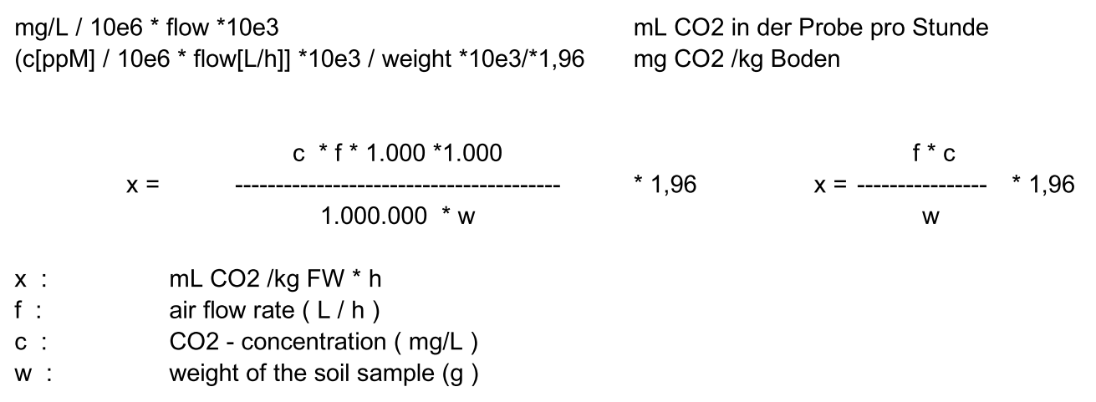
In einem Koordinatensystem wird auf der X-Achse die Zeit und auf der Y-Achse die CO₂-Konzentration aufzutragen. Die erhaltenen Kurven informieren hinsichtlich BR, SIR und relativer Induktion (Response: SIR–BR in % BR = RESP).
Deaminase/Urease
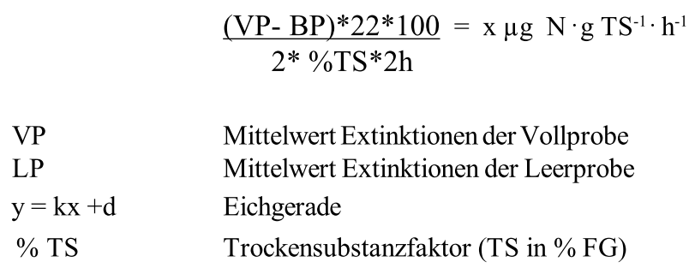
Ammonium wird aus KCl-Extrakten mit einer modifizierten Berthelot-Reaktion bestimmt. Die Bestimmung basiert auf der Reaktion von Natriumsalicylat mit NH₃ in Anwesenheit von Natriumdichlorisocyanursäure. Im alkalischen Milleu wird dabei ein grüner Farbkomplex gebildet. Natriumnitropussid wirkt dabei als Katalysator und steigert die Empfindlichkeit der Reaktion.
Durchführung
Vollproben: 2 g naturfeuchter Boden wird in zwei 50 ml Erlenmeyer-Enghalskolben eingewogen, mit 1mL Harnstofflösung befeuchtet und mit Korkstopfen verschlossen. Inkubation: 2 Stunden bei 37°C im Brutschrank
Blindproben: 2 g naturfeuchter Boden wird in zwei 50 ml Erlenmeyer-Enghalskolben eingewogen, mit 1mL Aqua dest. befeuchtet und mit Korkstopfen verschlossen.
Inkubation: 2 Stunden bei 37°C im Brutschrank
Während der Inkubationszeit: Herstellung der KCl-Lösung, Eichreihe
Nach 2 Stunden: 20ml KCl wird zugegeben und 30 min geschüttelt
Filtration: 50 mL Weithalskolben mit N-freien Faltenfiltern
Assay: wird in 2 mL Eppis durchgeführt:
Kalibration: Diese erfolgt mit einer Stammlösung (3,8207 g NH₄Cl/1000 mL Aqua dest. (= 1000 mg/L N). Diese Stammlösung wird mit der KCl-Lösung verdünnt, sodass man folgende Konzentrationen erhält: 5, 10, 15, 20, 25 und 30 mg N/L. Jeweils 100µl der unterschiedlichen Konzentrationen werden wiederum zur Farbreaktion eingesetzt. Es wird empfohlen 2 Kalibrationsreihen herzustellen.
Farbreaktion (pro Eppi): 100 µl Probe oder Eichlösung
900 µl Aqua dest.
500 µl Mischlösung
200 µl Oxidationsmittel
Die Mischung wird am Vortex geschüttelt und 30 min stehen gelassen. Danach ist die Reaktion quantitativ verlaufen und die Lösungen werden bei 660 nm gegen den Leerwert der Eichreihe vermessen. Die Auswertung erfolgt am Tecan Infinite Mikrotiterplattenleser. 250 µL Reaktionsmischung werden pro Well pipettiert. Die ersten zwei senkrechten Spalten werden mit den beiden Eichlösungen befüllt (mit ansteigenderKonzentration), daneben anschließend oben die Vollproben und darunter die Blindproben.
Auswertung:
Chemikalien
Mischlösung: 0,3 N NaOH/Natriumsalicylat-Lösung/Aqua dest (1:1:1)
Na-Salicylat-Lösung: 17 g Natriumsalicylat und 120 mg Natriumnitroprussid-Natrium werden in 100 mL Aqua dest. gelöst.
Oxidationsmittel: 0,1 g Dichlorisocyanursäurenatriumsalz in 100 mL Aqua dest. lösen (täglich frisch zubereiten)
Substratlösung: 2,4 g Harnstoff in 500 mL

